CheckDBF
Для работы программы необходимы следующие компоненты:
- Microsoft Visual FoxPro ODBC Driver
- Microsoft .NET Framework 2.0 и выше
- Microsoft Office Word 2003 и выше

Программа предназначена для сравнения информации, предоставленной организацией учреждению, с информацией, предоставленной учреждением организации. Все различия выводятся в протокол утвержденной формы.

Порядок работы с программой:
- Выберите файл, предоставленный организацией
- Выберите файл, предоставленный учреждением
- Нажмите кнопку «Сравнить»
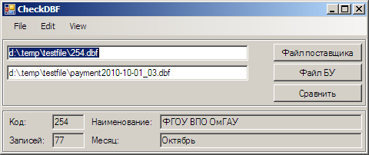

Известные проблемы:
- На старых версиях Word (например из Microsoft Office XP) в протоколе вместо цифр стоят символы подстановки (имена полей)
- Поле KDOMVL должно быть типа Integer/Numeric
- Поле PRED* должно быть типа Integer/Numeric
- Поле DATE_VIGR должно быть типа Date

